Curso: SER-300 (Introdução ao Geoprocessamento) – INPE/SJC
Data: Março a Junho de 2007
Professor coordenador: Dr. Antonio Miguel Vieira Monteiro
Aluna (disciplina isolada): Vassiliki Terezinha Galvão Boulomytis

RELATÓRIO - LABORATÓRIO 02

Neste laboratório foi possível aplicar no SPRING todos os conhecimentos adquiridos em aula sobre cartografia e integração de dados.
A primeira parte do exercício já havia sido realizada no Laboratório 01. Portanto, os comentários sobre os procedimentos realizados no Laboratório 02 serão a partir do Exercício 02 do roteiro.

As linhas da drenagem foram simplificadas a partir do procedimento descrito no roteiro. Para facilitar a visualização, foi necessário, primeiramente, modificar a cor da visualização de ambos os mapas. Em seguida, aplicar o zoom diversas vezes. Verificou-se que o traçado simplificado busca diminuir o número de descontinuidades do traçado original. Na Figura 01, pode-se observar em vermelho o traçado simplificado e em azul, o original.

A primeira simplificação foi feita com tolerância 0,5. Foi em seguida realizado o mesmo processo, com tolerância 2,0. Pode-se perceber na Figura 02 que as linhas vermelhas do mapa simplificado se distanciam mais do traçado original, o que não acontece se a tolerância é menor. Na Figura 02 (tolerância 2,0), mesmo com um zoom menor que o da Figura 01, a linha vermelha do traçado simplificado se distancia muito mais da linha azul do mapa original do que na Figura 01 (tolerância 0,5). Com um zoom igual em ambas as figuras, a distância seria muito mais discrepante.

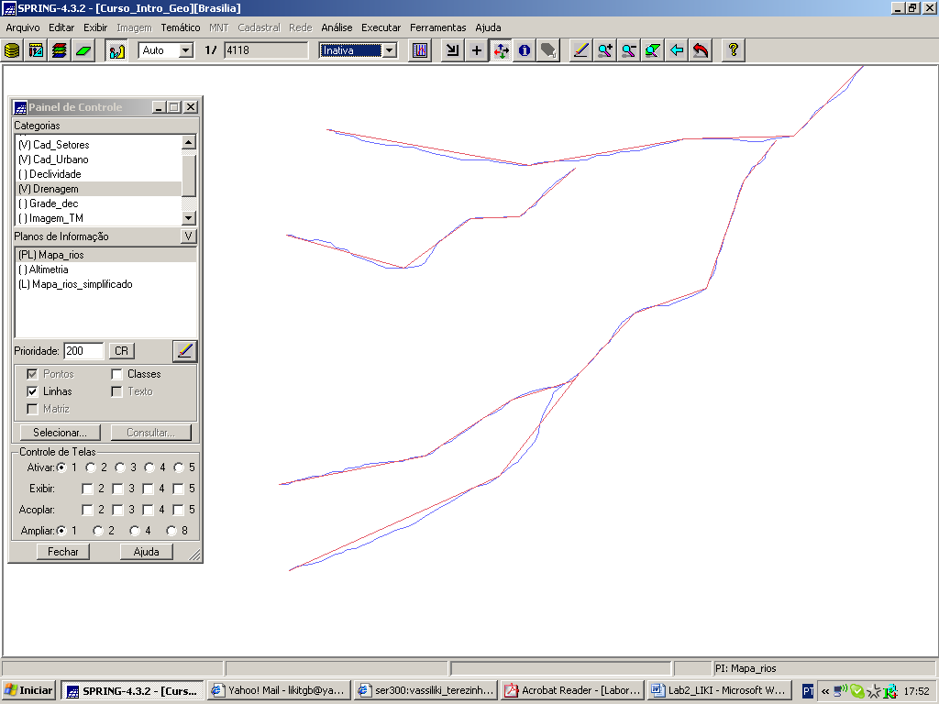
Figura 01

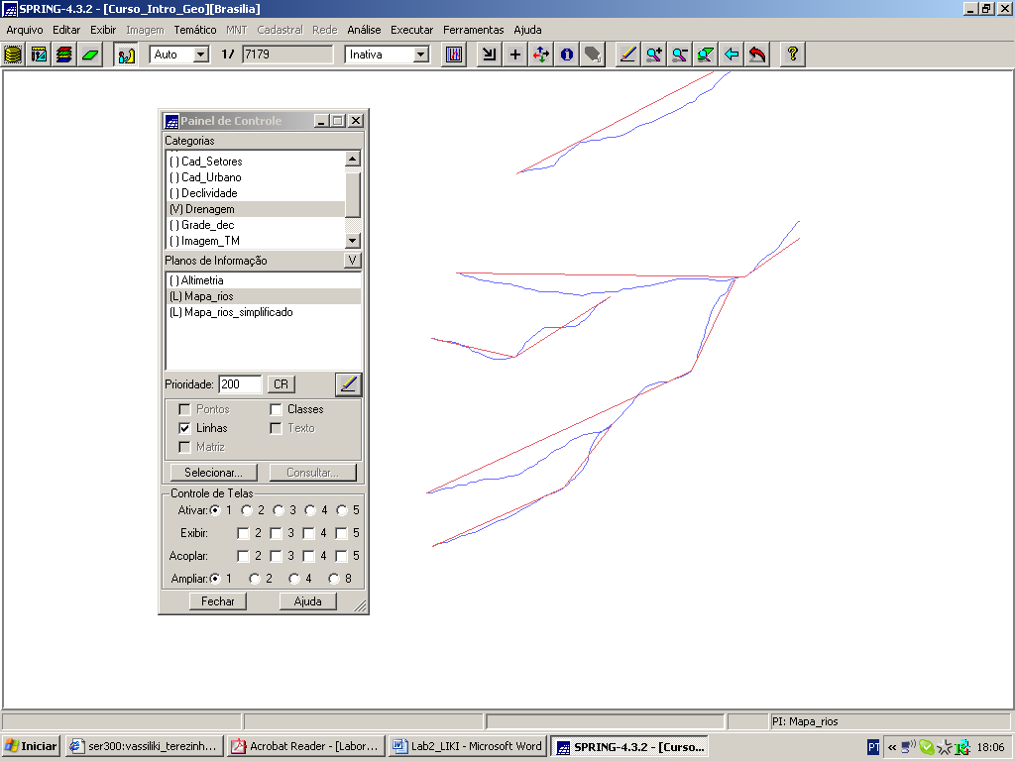
Figura 02

